PROBLEMES : Je dépense mon argent !
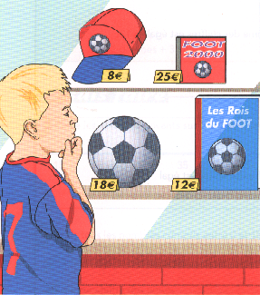
Casquette
Jeu vidéo
LA VITRINE
- Valentin a 40 €. Il regarde la vitrine.
- Ecris le nom et le prix des 3 articles les moins chers.
_____________ : _______€
_____________ : _______€
_____________ : _______ €
b) Valentin peut-il acheter ces 3 articles ? Oui Non
Ballon
Livre
Pourquoi ? _________________

c) Quels sont les deux articles que Valentin doit acheter s’il veut dépenser :
- Le moins d’argent possible ?
- ____________ à ____€
- ____________ à ____€
- Il dépensera alors : _____€ + _____ € = _____€
- Le plus d’argent possible ?
- ____________ à ____€
- ____________ à ____€
- Il dépensera alors : _____€ + _____ € = _____€
d) Pourquoi Valentin ne peut-il pas acheter le ballon et le jeu vidéo ?
__________________________________________________________
e) Avec ses 40 €, Valentin veut acheter le ballon et un autre objet.
Trouve les deux choix possibles et, sous chacun, indique combien il paiera en tout.
Le ballon et ________________. Il paiera : ____€ + ____€ = ____€
Le ballon et ________________. Il paiera : ____€ + ____€ = ____€

